Jean Ronald AUGUSTIN

(2012)

“La mémoire de l’esclavage
dans l’espace public.
Initiatives pour sa patrimonialisation
à Bordeaux (France)
et à Port-au-Prince (Haïti).”

LES CLASSIQUES DES SCIENCES SOCIALES
CHICOUTIMI, QUÉBEC
http://classiques.uqac.ca/

http://classiques.uqac.ca/

Les Classiques des sciences sociales est une bibliothèque numérique en libre accès développée en partenariat avec l’Université du Québec à Chicoutimi (UQÀC) depuis 2000.

http://bibliotheque.uqac.ca/

En 2018, Les Classiques des sciences sociales fêteront leur 25e anniversaire de fondation. Une belle initiative citoyenne.

Politique d'utilisation
de la bibliothèque des Classiques

Toute reproduction et rediffusion de nos fichiers est interdite, même avec la mention de leur provenance, sans l’autorisation formelle, écrite, du fondateur des Classiques des sciences sociales, Jean-Marie Tremblay, sociologue.

Les fichiers des Classiques des sciences sociales ne peuvent sans autorisation formelle:

- être hébergés (en fichier ou page web, en totalité ou en partie) sur un serveur autre que celui des Classiques.
- servir de base de travail à un autre fichier modifié ensuite par tout autre moyen (couleur, police, mise en page, extraits, support, etc...),

Les fichiers (.html, .doc, .pdf, .rtf, .jpg, .gif) disponibles sur le site Les Classiques des sciences sociales sont la propriété des Classiques des sciences sociales, un organisme à but non lucratif composé exclusivement de bénévoles.

Ils sont disponibles pour une utilisation intellectuelle et personnelle et, en aucun cas, commerciale. Toute utilisation à des fins commerciales des fichiers sur ce site est strictement interdite et toute rediffusion est également strictement interdite.

L'accès à notre travail est libre et gratuit à tous les utilisateurs. C'est notre mission.

Jean-Marie Tremblay, sociologue
Fondateur et Président-directeur général,
LES CLASSIQUES DES SCIENCES SOCIALES.
Un document produit en version numérique par Jean-Marie Tremblay, bénévole, professeur associé, Université du Québec à Chicoutimi
Courriel: jean-marie_tremblay@uqac.ca
Site web pédagogique : http://jmt-sociologue.uqac.ca/
à partir du texte de :

Jean Ronald AUGUSTIN

“La mémoire de l’esclavage dans l’espace public. Initiatives pour sa patrimonialisation à Bordeaux (France) et à Port-au-Prince (Haïti).”

Un article de la revue Ethnologies, Volume 34, Numéro 1–2, 2012, pp. 205–226.

Courriel : Jean Ronald AUGUSTIN : jeanronaldaugustin@gmail.com

Polices de caractères utilisée :

Pour le texte: Times New Roman, 14 points.
Pour les notes de bas de page : Times New Roman, 12 points.

Édition électronique réalisée avec le traitement de textes Microsoft Word 2008 pour Macintosh.

Mise en page sur papier format : LETTRE US, 8.5’’ x 11’’.

Édition numérique réalisée le 3 juillet 2019 à Chicoutimi, Québec.

Jean Ronald AUGUSTIN

“La mémoire de l’esclavage dans l’espace public.
Initiatives pour sa patrimonialisation à Bordeaux (France)
et à Port-au-Prince (Haïti).”

Un article de la revue Ethnologies, Volume 34, Numéro 1–2, 2012, pp. 205–226.

Un grand merci à Ricarson DORCÉ, directeur de la collection “Études haïtiennes”, pour nous avoir prêté son exemplaire de ce livre afin que nous puissions en produire une édition numérique en libre accès à tous dans Les Classiques des sciences sociales.

jean-marie tremblay, C.Q.,
sociologue, fondateur
Les Classiques des sciences sociales,
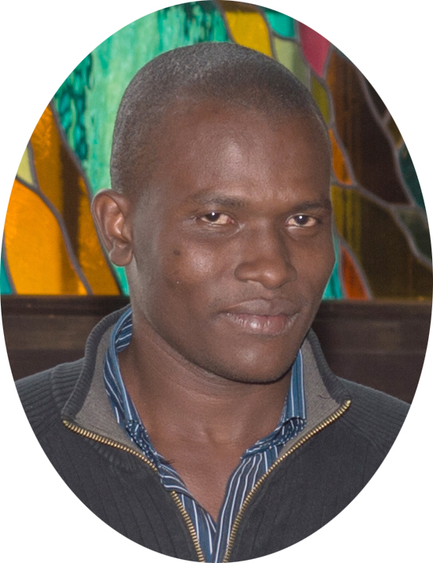
20 avril 2019.

Ce texte est diffusé en partenariat avec l’Association science et bien commun, présidée par Madame Florence Piron, professeure à l’Université Laval, et l’Université d’État d’Haïti.

Merci à l’Association d’avoir permis la diffusion de ce livre dans Les Classiques des sciences sociales, grâce à la création de la collection : “Études haïtiennes”.

Jean-Marie Tremblay, C.Q.,
Sociologue, professeur associé, UQAC
fondateur et p.-d.g, Les Classiques des sciences sociales
30 janvier 2019.

“La mémoire de l’esclavage dans l’espace public...”
Table des matières

Résumés
Français
Anglais

Considérer la mémoire de l’esclavage comme un patrimoine [206]

Débats et représentation négociée en France [207]
Controverses, refus et rupture en Haïti [208]

Mémoire de l’esclavage dans l’espace public bordelais [212]

Représentations de l’esclavage dans l’espace public haïtien : la ville de Port-au-Prince [215]

Vestiges des habitations coloniales: cadres de la mémoire de l’esclavage [216]
La mémoire de l’esclavage au Musée du Panthéon national haïtien (MUPANAH) [216]
Le Marron inconnu, symbole populaire de la résistance [221]

Parc historique de la Canne à sucre : une initiative citoyenne pour la valorisation de la mémoire de l’esclavage [222]

Conclusion [224]
Références [224]

“La mémoire de l’esclavage dans l’espace public...”
Liste des figures

Retour à la table des matières
Figure 1. Plaque interprétative posée sur le quai des Chartrons à Bordeaux
Figure 2. Mur qui expose et matérialise l’aspect métissage de l’immigration en France. Musée d’Aquitaine (Bordeaux)
Figure 3. Manuscrit du Code noir par Gragnon Lacoste (m-26 G.L 1881) MUPANAH (Port-au-Prince)
Figure 4. Les fers d’esclaves. Collections Musée du Panthéon national. MUPANAH, Port-au-Prince
Figure 5. Tambour Asòtò. Collection Musée du Panthéon national. MUPANAH, Port-au-Prince
Figure 6. Le Marron inconnu. Champs de Mars (Port-au-Prince, Haïti)

Note pour la version numérique : La numérotation entre crochets [] correspond à la pagination, en début de page, de l'édition d'origine numérisée. JMT.

Par exemple, [1] correspond au début de la page 1 de l’édition papier numérisée.

Jean Ronald AUGUSTIN

“La mémoire de l’esclavage dans l’espace public.
Initiatives pour sa patrimonialisation à Bordeaux (France)
et à Port-au-Prince (Haïti).”

Un article de la revue Ethnologies, Volume 34, Numéro 1–2, 2012, pp. 205–226.

Résumés

Retour à la table des matières

Français

La problématique de la mémoire de l’esclavage est devenue mondiale. Cette réflexion explore les initiatives de patrimonialisation de la mémoire de l’esclavage à Bordeaux (France) et à Port-au-Prince (Haïti). Elle se base sur l’interprétation des résultats de nos enquêtes de terrain conduites en 2013 à Bordeaux et à Port-au-Prince, des observations participantes et des recherches archivistiques. Il en découle que le patrimoine de la mémoire de l’esclave à Bordeaux se présente comme une thérapie à la stigmatisation morale et une contribution à favoriser le « mieux vivre ensemble » dans une société qui devient de plus en plus créolisée. À Port-au-Prince, il s’inscrit sur les registres de victimisation, de revendications et de sa valorisation et est à la croisée de la volonté de faire le deuil de l’esclavage et l’affirmation de la grandeur du peuple haïtien pour comprendre son univers social.

Abstract

The issues involved in remembering slavery have taken on worldwide significance. This reflection deals with initiatives to heritagize the remembrance of slavery in Bordeaux (France) and Port-au-Prince (Haiti). It is based on an interpretation of the results from our 2013 fieldwork investigations in Bordeaux and Port-au-Prince, along with participant observations and archival research. Implied is the fact that the heritage of slavery remembered in Bordeaux represents a therapy for the moral stigmatization and contributes toward promoting “living better together” in a society which is undergoing, more and more, a process of creolization. In Port-au-Prince that heritage is, rather, one that speaks of victimization, protests and recognition; it is, in fact, at a crossroad between a desire to mourn over slavery and the affirmation of greatness on the part of the people of Haiti in order to understand their social environment.
_____________________________

[205]

La problématique de la mémoire de l’esclavage est devenue mondiale. Toutes les sociétés sont concernées bien qu’elle soit souvent occultée par une amnésie collective ou très controversée. Le phénomène de « mémorialisation » et de « patrimonialisation » de l’histoire et des représentations de l’esclavage date des années 1990 dans le débat public français, haïtien et même international. C’est la « Route de l’esclave » de l’Unesco qui a encouragé cette remontée de la « mémoire de l’esclavage ». Entre-temps, parties de l’émergence des « études patrimoniales », les recherches se répandent dans le champ des études sur l’esclavage, et Christine Chivallon (2012) va prôner leur contribution à une « anthropologie de la Caraïbe ». Les stigmates de l’esclavage dans les sociétés et les orientations de la valorisation de sa mémoire ne sauraient être mieux analysés qu’au carrefour de l’interdisciplinarité. Associés, les termes « esclavage » et « mémoire » devraient être abordés en regard de la notion de « patrimoine » qui semble avoir l’appui du sens matériel et immatériel.
Cet article repose sur une analyse comparée des initiatives de patrimonialisation de la mémoire de l’esclavage à Bordeaux (France) et à Port-au-Prince (Haïti). Il propose de considérer la « mémoire de l’esclavage comme un patrimoine » et cherche à répondre à la question liminaire de sa patrimonialisation. En effet, deux sociétés, bien qu’elles soient historiquement liées, nous offrent deux conceptions, deux visions, deux approches de mise en valeur du patrimoine de la mémoire de l’esclavage. Évidemment, la première est créatrice d’un univers concentrationnaire à Saint-Domingue (actuelle Haïti) et l’autre est née de cette matrice esclavagiste. Est-on en droit de faire de la patrimonialisation un outil de compréhension et d’enseignement de l’esclavagisme ? Que révèlent [206] les initiatives mises en œuvre à Bordeaux et à Port-au-Prince sur la patrimonialisation de la mémoire de l’esclavage ? Comment pourraient-elles influencer les comportements sociaux des Français et des Haïtiens ? La mémoire d’un peuple n’est-elle pas liée aux « luttes pour la citoyenneté » (Saillant et Boudreault-Fournier 2012), au vivre ensemble ? Il s’avère que des Haïtiens ne se souviennent plus que leurs ancêtres ont été en esclavage. Qu’est-ce qui explique une telle attitude ? Comment en est-on arrivé là ?
C’est autour de ce questionnement que s’articule cet article. L’interprétation des résultats de nos enquêtes de terrain conduites en 2013 à Bordeaux et à Port-au-Prince, les observations participantes et les recherches archivistiques ont constitué sa pierre angulaire. Il en découle que le patrimoine de la mémoire de l’esclave ne veut pas dire la même chose à Bordeaux qu’à Port-au-Prince. Les approches ne sont pas les mêmes. Les enjeux et donc les significations ne sont pas non plus les mêmes. Dans cette perspective, nous utilisons une approche comparée analytique dans laquelle les deux réalités des initiatives sont présentées et analysées pour une meilleure compréhension des faits à la fois historiques et sociaux. Dans cette réflexion, nous évoquons d’abord les considérations de la mémoire de l’esclavage comme un patrimoine, puis nous présentons une description de l’évolution des débats sur cette mémoire en France et en Haïti avant d’aborder les initiatives de sa mise en valeur ou de sa patrimonialisation à Bordeaux et à Port-au-Prince.

Considérer la mémoire de l’esclavage
comme un patrimoine

Retour à la table des matières
La notion de « mémoire de l’esclavage » suggère des considérations culturelles et éthiques dans son processus de patrimonialisation. Paul Ricoeur (2000) expliquait déjà que la mémoire, « ce n’est pas quelque chose d’inventé ». Elle est d’abord du souvenir. C’est une trace cognitive d’un évènement passé, enraciné dans les esprits et dans les cadres matériels qui favorisent la remémoration – la patrimonialisation. À ce tournant, Michel Vernières fixe la définition du processus de patrimonialisation : « le passage d’un patrimoine en puissance à un patrimoine reconnu en tant que bien collectif, caractérisé tout à la fois par ses dimensions économiques, sociales, environnementales et culturelles » (2011 : 11).
La mémoire de l’esclavage a été longtemps inexplorée en tant que sujet d’étude. Son caractère immatériel, fictif, subjectif – voire controversé – fait aussi que très peu de chercheurs l’étudient dans la perspective du patrimoine. Il n’en demeure pas moins vrai que la patrimonialisation des pratiques [207] culturelles, des monuments, des sites, etc., est toujours consensuelle. Nous voyons la mémoire, entre autres la mémoire de l’esclavage, comme un patrimoine, puisqu’elle révèle des dimensions particulières (culturelles, sociales, politiques) des sociétés esclavagistes et des sociétés anciennement mises en esclavage qui la modèlent et la transmettent. Plus de deux décennies après, l’écho des débats et des controverses est encore manifeste.

Débats et représentation négociée en France

La France s’est heurtée aux idées de repentance, de réparation, d’oubli ou de silence sur son passé esclavagiste. Les passions et les controverses autour même de la commémoration des abolitions de l’esclavage sont énormes jusqu’à l’adoption de la Loi Christiane Taubira du 10 mai 2001 qui reconnaît « l’esclavage comme crime contre l’humanité ». On a assisté à un débat très fort et très houleux après l’adoption de cette loi. La question – si crime il y eut, par qui fut-il commis ? – posée par Wole Soyinka (prix Nobel de littérature en 1986) et sa réponse invitent à réfléchir sur la collaboration et la participation active des rois et des chefs africains dans la manifestation, l’organisation et l’entretien de la traite négrière et de l’esclavage, sans rejeter la responsabilité des puissances européennes avides de main-d’oeuvre asservie.
Bien que la France demeure à ce jour le seul État, ancienne puissance coloniale, qui ait déclaré l’esclavage crime contre l’humanité (Comité pour la mémoire de l’esclavage, « Mémoires de la traite négrière, de l’esclavage et de leurs abolitions », rapport remis au Premier ministre, Paris, le 12 avril 2005), un déficit de légitimité par rapport à cette mémoire de l’esclavage est constaté. Un soupçon porte sur cette mémoire. L’histoire de la traite négrière, de l’esclavage et de leurs abolitions continue d’être largement ignorée, négligée, marginalisée (ibid.), contrairement aux vastes mouvements de réparation historique et de création de lieux de mémoire qui se font dans d’autres pays européens (Angleterre, Norvège, Suède, Danemark…) et aux États-Unis. C’est une mémoire énigmatique . On la soupçonne d’avoir été inventée. La provenance ou la présence des descendants d’esclaves a été remise en question. D’où sortent-ils ? Personne ne se réclamait avant de descendants d’esclaves. C’est plutôt un débat [208] français. Le soupçon persiste.
La littérature anthropologique amène aussi le doute. Elle s’est polarisée et suscite des questionnements : la mémoire de l’esclavage, est-ce africain ou pas ? Est-ce créole, africain ou aliéné ? Est-ce l’Afrique dans la Caraïbe ? Citons les écrits de Roger Bastide sur le Brésil et les Amériques noires ou de Marcel d’Ans (1987) sur Haïti qui conteste toute idée d’Afrique et préfère parler d’invention. Les écrits de Mintz et de Richard Price (1976) sur la créolisation confirment en définitive que ce n’est pas de l’Afrique. Le débat sur la mémoire de l’esclavage est en effet une recherche de racine, c’est de la nouveauté. La thèse de l’aliénation est aussi importante pour expliquer les positions dans la Caraïbe française, moins pour Haïti considérée comme ayant été une société capable de porter l’histoire, de porter la mémoire (Christine Chivallon 2013 : 92-140). Quelle mémoire ? La mémoire d’un arrière-pays de l’Afrique.
La fameuse métaphore de Derek Walcott, « une absence de ruines » (1962 : 12-13), invite aussi à la précaution. Des ruines qui peuvent permettre de s’accrocher à l’histoire. Les quelques ruines existantes se trouvent aux Antilles, ce sont des ruines de plantations. Il n’y a rien à regretter des plantations. Autant dire qu’il n’y a pas d’histoire à revendiquer. Donc une absence de ruines d’une véritable histoire à soi (Chivallon 2012) est à observer en France. Autrement dit, le problème de la mémoire de l’esclavage reste encore entier. Récemment, on a commencé à comprendre qu’il faut penser à tout le patrimoine français de l’esclavage qui a été totalement abandonné par les instituts de sauvegarde du patrimoine, abandonné également par les historiens .

Controverses, refus et rupture en Haïti

En Haïti, on assiste depuis la création de la nation de manière directe à une volonté d’oubli et à un refus de toutes les mémoires de l’esclavage en tant que mode d’organisation sociale. La métaphore de Dereck Walcott ne pourrait être appliquée à Haïti. On ne saurait parler non plus d’amnésie [209] collective, de société sans passé, de société sans conscience collective dans cette situation. C’est une posture révolutionnaire. Une rupture faite par Haïti.
Ce refus de la mémoire de l’esclavage vient directement de l’esprit de la révolution haïtienne proprement dite. Une révolution qui consistait en une volonté claire et nette d’en finir avec l’esclavage, le racisme. Il est bien noté dans l’esprit de la Constitution de 1805 que la révolution est en même temps « antiesclavagiste, anticolonialiste, antiraciste » , « anti-plantationnaire » et surtout qu’elle « n’infériorise pas les cultures africaines ». Si l’on en croit Michel-Rolf Trouillot (1977, 1996), cette révolution est absolument inouïe et a ouvert une nouvelle période pour l’ensemble de l’humanité. Elle a une portée universelle dans l’histoire du droit et de la liberté. Elle a eu aussi le mérite d’enclencher ou d’entraîner derrière elle la chaîne des insurrections et des indépendances latino-américaines comme celles du Venezuela (1811), du Brésil (1822) et de Cuba (1898).
Partie de cette considération, à la proclamation de l’Indépendance , l’ancienne colonie française de Saint-Domingue est rebaptisée « Hayti » dans un contexte de redéfinition du soi collectif (Célius 2006 : 17). Cette appellation même de Hayti est une volonté de passer par-dessus le siècle, les deux siècles de l’esclavage, pour se réapproprier le nom amérindien (Ayiti). Dans les discours des pères fondateurs de la Nation (Jean-Jacques Dessalines, Henri Christophe, Alexandre Pétion…) l’esclavage ne doit pas exister. L’incendie immédiat des plantations coloniales esclavagistes représente une volonté réelle de supprimer toutes les traces physiques encore présentes. Cette position est d’abord un acte collectif avant d’être personnel.
La question de la culture et de l’origine africaine paraît aussi importante dans les luttes précédant la déclaration de l’Indépendance que dans la formation de la jeune nation en 1804. En effet, l’esclave avait cherché lui-même très tôt à se doter d’une mémoire traduite dans la volonté de se relier à l’Afrique perdue. Ce mouvement se matérialise dans la production d’une langue (le créole). Il se cristallise aussi dans une série de signes et de symboles qui visent à exprimer ses sentiments. Ces symboles peuvent se [210] retrouver dans les arts, les danses, la musique… En fait, le travail au niveau de l’imaginaire permettait à l’esclave de se créer un monde symbolique. Il se créa sa propre mémoire et un nouveau rapport à l’origine qui n’était plus celui qui avait été créé par les maîtres.
La référence à la construction de cet univers culturel égalitaire et libérateur a longtemps été le modèle social idéal. Des efforts pour assurer cette continuité ont été constatés à travers l’histoire du pays, bien qu’ils n’aient pas toujours été parachevés. Néanmoins, les spécialistes du folklore haïtien ont manifesté un véritable engouement pour l’ethnographie traditionnelle (Jean Price-Mars 1959 : 98) . Aujourd’hui, cette prétention demeure ambivalente. Les Haïtiens ont encore des difficultés particulières à s’installer dans la perspective créée par la révolution haïtienne. Il va falloir avancer et créer des institutions. Plus de deux siècles après son indépendance, les troubles et les difficultés pour faire asseoir les principes et les idéaux qui ont commandé la révolution haïtienne peuvent en témoigner.
De manière plus précise, le travail de valorisation de la mémoire de l’esclavage et la réassurance du patrimoine légué par l’esclavage manquent, quoique les mémoires de l’esclavage partagées soient très significatives dans les pratiques sociales. Le paysan haïtien se permet d’oublier l’esclavage ou refuse d’en parler, car « le véritable problème n’est pas tant l’esclavage, perçu comme une contrainte parmi d’autres par le passé mais le dur apprentissage de l’autonomie de survie » (Barthélémy 2004 : 130) qui le contraint à faire l’expérience de l’esclavage.
En réalité, les Haïtiens n’ont pas toujours conscience d’avoir surmonté réellement l’esclavage dans la mesure où l’amnésie n’est pas encore liquidée radicalement. Le système revient même à travers le rapport que les Haïtiens [211] développent avec le pouvoir. La devise « liberté, égalité, fraternité » et le slogan « Haïti terre de liberté » comme valeur patrimoniale dont l’État haïtien veut toujours faire la promotion coexistent avec la mémoire de l’esclavage inscrite dans les vestiges d’habitations coloniales et de fortifications et les pratiques sociales de manière plus ou moins conflictuelle dans la mémoire collective. Autrement dit, cette mémoire reste entière et très actuelle. Elle est peu intégrée individuellement ou collectivement, et la possibilité de s’identifier éventuellement fait encore défaut. C’est pourquoi l’ethnologue doit être attentif aux diverses représentations sociales et évaluer les enjeux du présent pour bien faire son examen des modalités de cette mémoire.
Entre-temps, des réflexions se forment au sujet des vestiges des habitations coloniales et des fortifications. Les recherches menées démontrent qu’elles se heurtent au choix de l’État haïtien qui, dans « les mises en scènes commémoratives » , célèbre des héros (Toussaint Louverture, Jean-Jacques Dessalines, Alexandre Pétion) et commémore des événements ayant marqué héroïquement la conscience collective, notamment l’insurrection des esclaves (22-23 août 1791), le combat de Vertières (18 novembre 1803), marquant la victoire finale de l’armée indigène sur les troupes françaises, et l’Indépendance nationale (1er janvier 1804). Le réflexe nationaliste veut que la valeur historique et culturelle des vestiges des habitations coloniales cède le pas aux fortifications dont les vestiges supportent une mémoire prestigieuse et glorieuse de la geste révolutionnaire. Un choix mémoriel héroïque se déduit donc de ces actions.
Pouvons-nous dire que l’ensemble de ces actions étatiques freine tout mouvement permettant aux « descendants d’esclaves » de s’identifier à un moment où « identité, mémoire et patrimoine » sont étroitement liés, et [212] où l’emploi de la notion de culture est appelé à faciliter le « vouloir vivre ensemble », le « vivre ensemble » ou encore le « mieux vivre ensemble » entre les différents peuples ? N’est-il pas vrai qu’il « ne peut y avoir identité sans mémoire » (Candau 2005 : 114) ? Le patrimoine, en exprimant et en incarnant l’identité, est même devenu son synonyme (Charbonneau et Turgeon 2010 :1).

Mémoire de l’esclavage
dans l’espace public bordelais

Retour à la table des matières
En France, la ville de Nantes a toujours été d’un pas en avance dans la mise en valeur des mémoires de l’esclavage. Des recherches scientifiques et des colloques s’y organisaient jusqu’à ce retournement vers le mémorial . Sa démarche entre dans le cadre de l’histoire globale de la ville. Elle est la première ville de France à en avoir compris les enjeux. Les gens originaires d’outre-mer portent toujours une attention particulière à Nantes. Elle est souvent appelée ville de la diversité. La prise en charge sociale, la manière d’accueillir les Noirs en général, expliquent cette attirance .
Entre Nantes qui a commencé à faire le travail de mémoire au travers de son implication intégratrice, et Bordeaux, il y a eu une bascule. Le travail, le sang et la sueur des esclaves ont marqué l’histoire et la mémoire de la ville de Bordeaux. Ce passé impérialiste et colonial se positionne entre le fleuve et le vin. Il faut l’expliquer et le rendre accessible au public. Mais comment y arriver sans exaspérer les passions et les oppositions qu’une telle initiative peut structurer ? De manière plus ou moins concrète, exposer la mémoire de l’esclavage dans l’espace public bordelais a commencé avec l’inauguration du square Toussaint Louverture en juin 2005 sur la rive [213] droite du quartier de Bastide, et la plaque (Figure 1) apposée sur le quai des Chartrons, haut lieu de la traite négrière de la ville. Tous les 10 mai, des associations culturelles et de défense de droits humains se réunissent dans cet espace pour solenniser cette reconnaissance.

Figure 1
Plaque interprétative posée sur le quai des Chartrons à Bordeaux
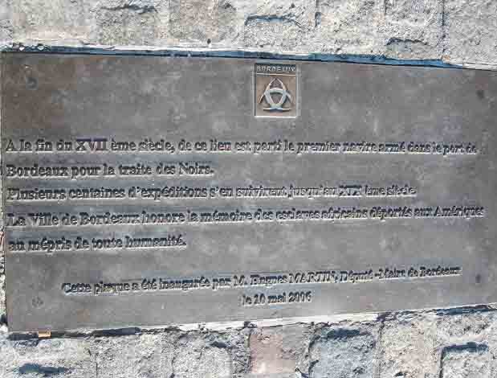

Retour à la table des matières

Aujourd’hui, la ville de Bordeaux met en relief les idées de la diversité . Quelque part, elle rattrape un peu l’esprit girondin de la Révolution. Les quatre salles dédiées à la mémoire de l’esclavage au musée d’Aquitaine, intitulées « Bordeaux au XVIIIe siècle, le commerce atlantique et l’esclavage », constituent des outils pour l’éducation, la conscientisation. Cette exposition est le couronnement d’un devoir de mémoire. En effet, toute histoire est faite de zones d’ombre et de lumière. Dans cette mise en exposition, exceptionnellement, une lumière est projetée sur la mémoire de la Traite négrière et de l’esclavage, zones longtemps restées dans l’ombre. L’histoire, la mise en place et l’implication de la ville de Bordeaux dans le développement du système esclavagiste sont traitées dans les trois premières [214] salles. La quatrième salle est consacrée à l’héritage de ce passé. Un héritage inscrit dans la créolisation, le métissage, la littérature… dans « l’autre monde » comme disait Édouard Glissant. Cet autre monde qui, au-delà du métissage, permet d’avoir une nouvelle perception des Créoles. Ce mur (Figure 2), en effet, montre le côté métissage de l’immigration.

Figure 2
Mur qui expose et matérialise l’aspect métissage de l’immigration en France. Musée d’Aquitaine (Bordeaux)
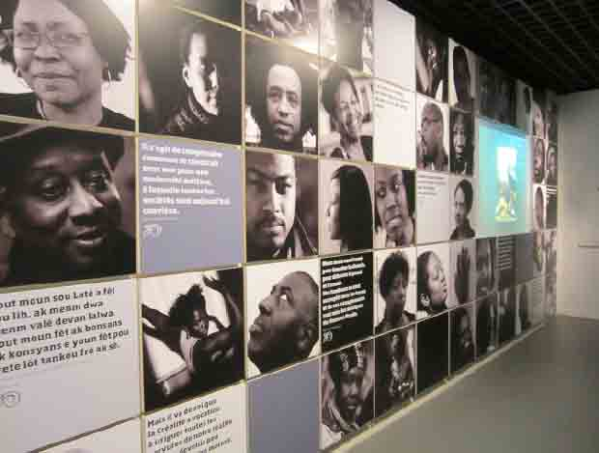

Retour à la table des matières

Avant, il était quasiment interdit de parler de l’esclavage à Bordeaux. Quand Éric Saugera a sorti son livre, Bordeaux, port négrier, en 1995, ce fut presqu’un scandale. Certains ne voulaient pas entendre ce discours. Mais il avait rendu hommage à l’histoire de la ville. Le musée d’Aquitaine à Bordeaux représente cette vitrine pour toute la région. À travers cet espace public, les gens peuvent se rendre compte que Bordeaux est une ville créole .
L’histoire et la mémoire s’associent pour mettre en valeur les [215] représentations de l’esclavage dans la société bordelaise à travers l’idée directrice développée dans l’approche muséale. C’est à la fois une exposition mémorielle du fait de son existence et du fait qu’elle témoigne des réalités d’un crime contre l’humanité : « l’esclavage ». Elle joue un rôle important sur le plan du souvenir dans le cadre des commémorations nationales du 10 mai. C’est aussi une exposition d’histoire parce qu’elle ne sert pas simplement à se remémorer. Elle explique, apporte une connaissance et facilite la compréhension. Elle permet également de comprendre les mécanismes et d’avoir une vision globale du système esclavagiste. Ici, la mémoire se focalise essentiellement sur les questions de la Traite en particulier et de l’esclavage en général. Mais elle a eu quand même une certaine difficulté à communier avec le contexte, les tenants et les aboutissants, les conséquences et les héritages qu’aborde l’exposition.
En fait, « Bordeaux au XVIIIe siècle, le commerce atlantique et l’esclavage » répond à une historiographie actuelle pour porter chacun à appréhender cette tragédie humaine en conscience. Elle veut répondre aux questions : comment la ville de Bordeaux a-t-elle connu cette opulence ? Quels ont été les victimes, les enjeux, les pays concernés (France, Haïti, Guadeloupe, Martinique…), le nom des navires, les témoignages ? La « salle d’espoir » montre comment au-delà de l’ignominie, de la condition inhumaine, de l’humiliation, de l’indignité, les esclaves ont su créer une culture propre. Des moyens de survivance – les techniques physiques et spirituelles, le syncrétisme religieux, l’art culinaire, la langue créole, les musiques, les danses – qui constituent l’âme de tout un peuple et servent à cacher ou à dénoncer certaines situations ont été partiellement abordés.
Tout n’est pas dit dans cette exposition, expriment certains visiteurs. Mais dans une exposition on ne saurait tout mettre et tout dire non plus. Sinon le musée ne suffirait pas pour expliquer la Traite atlantique. Il ne suffirait pas non plus à représenter l’histoire de l’esclavage. Comme dans tout musée, l’exposition met en relief les grandes pistes. Toutefois, elle peut constituer un outil de ralliement et favoriser le mieux vivre ensemble.

Représentations de l’esclavage
dans l’espace public haïtien :
la ville de Port-au-Prince

Retour à la table des matières
Bien que des dispositions légales aient été adoptées et qu’Haïti dispose d’un patrimoine culturel matériel et immatériel riche et diversifié, sa sauvegarde et sa valorisation posent souvent problème. L’impact négatif d’une telle attitude rend presque invisible la mémoire de l’esclavage [216] dans l’espace public. Face à ce défi réel, quelques efforts sont observés, et la nécessité de conservation de certains lieux de mémoire devient indispensable.

Vestiges des habitations coloniales:
cadres de la mémoire de l’esclavage

Michel Philippe Lerebours (2006 : 133) présente une situation alarmante de l’état des vestiges des habitations coloniales dans la zone métropolitaine de Port-au-Prince : les purgeries, les étuves, les cases des esclaves, les maisons des maîtres ont presque disparu sans laisser de trace. Seules quelques fortifications (le fort Jacques, par exemple ) construites après l’indépendance restent encore debout pour dégager les valeurs mémorielle, architecturale et historique du passé colonial esclavagiste.
Cette situation met l’accent sur les relations qu’entretiennent les autorités étatiques avec ces lieux et les cicatrices de l’histoire nationale. Les vestiges se détériorent davantage sous les effets conjugués d’une végétation luxuriante, de l’abandon ou de la destruction humaine. Dans ce contexte, est-il toujours vrai que le recouvrement du passé est indispensable pour le présent ? (Todorov 2004 : 24). D’autant plus qu’il est fort étonnant de constater qu’aujourd’hui, le ministère haïtien de la Culture et celui du Tourisme s’intéressent à la mise en patrimoine de certaines habitations coloniales et fortifications dans une perspective de développement touristique en occultant l’importance des rapports mémoriels que peuvent développer les communautés avec ces lieux.

La mémoire de l’esclavage
au Musée du Panthéon national haïtien (MUPANAH)

Le Musée du Panthéon national haïtien est un musée historique et artistique créé par le Décret du 21 octobre 1982 dans le but de conserver et de transmettre le patrimoine historique et culturel, notamment la mémoire des « Pères de la Patrie ». La ville de Port-au-Prince l’abrite avec [217] sa principale salle d’exposition permanente dans laquelle sont exposés des objets qui rappellent le passé colonial esclavagiste. La difficulté de l’approche patrimoniale dans ce musée réside dans la médiation entre les courants de victimisation, de revendications et de valorisation qui se mobilisent dans cette société.
Le courant de victimisation se réclame de descendants d’esclaves et associe l’histoire d’Haïti et celle de l’Afrique en général à la Traite négrière et à l’esclavage. Certes, l’Afrique a connu cette période obscure et a été saignée, mais le continent africain a toujours existé. C’est le berceau de l’humanité. D’un autre côté, il attribue la responsabilité du retard économique d’Haïti au passé colonial. Mais peut-on réellement parler de la victimisation de descendants d’esclaves pour un peuple qui est issu de terres de révolte, de terres de marronnage, de révolution ? Nous voyons qu’à travers la dimension mémorielle, ce courant met en jeu les éléments mêmes qui caractérisent l’héroïsme du peuple haïtien.
Le courant de revendication regroupe une bonne partie de la population qui exige des autorités des actions pour une meilleure intégration, une meilleure prise en compte des inégalités, une meilleure gestion des pouvoirs publics, car leur arrière grands-parents ont eux aussi contribué à la création de la Nation. En effet, c’est une réclamation du droit de disposer ou de bénéficier des bienfaits de la révolution. Par là-même, il faut sauvegarder la valeur symbolique de 1804 tout en la transmettant au travers d’actions concrètes qui rencontrent les aspirations des citoyens.
Le courant de valorisation de la mémoire de l’esclavage se veut prédominant. Pour de nombreux citoyens, il est idéologiquement marqué par la volonté d’intégrer le « tourisme de mémoire » dans le plan d’action du secteur touristique haïtien. Le message ici est clair : dans sa mission, le MUPANAH doit oeuvrer pour rappeler l’histoire et transmettre la mémoire de l’esclavage. Les scientifiques, les historiens, les ethnologues… se chargeront de cette partie académique. Et la société civile, en première ligne, assurera l’authenticité de l’histoire et de la mémoire racontées et transmises. Justement, la page ne peut plus être tournée ou ne saurait être tournée aussi rapidement. L’argument est bien connu : « l’histoire coloniale persiste encore. La mémoire la retient toujours » affirment certains participants informateurs. Donc le deuil serait possible quand les séquelles de l’histoire – les préjugés, la corruption, les langues créole et française, le vodou et tant d’autres pratiques culturelles et sociales – se dissipent.
Il conviendrait donc désormais que le MUPANAH valorise le [218] patrimoine mémoriel de l’esclavage. Quel est l’état des lieux aujourd’hui ? Quelle est donc la place des esclaves dans la trame de l’exposition permanente ? Nous voulons parler de ceux-là qui ont combattu l’esclavage, qui ont commencé les révoltes sur les habitations, qui ont marronné. Autrement dit, les anonymes. Comment sont-ils représentés ? Comment la scénographie concilie-t-elle la souffrance et la gloire attachées à ce passé ? Quand on sait que le refus de s’enliser dans une mémoire douloureuse persiste. Ce sentiment est historiquement conditionné. En fait, dans la principale salle d’exposition, certains objets trouvent leur explication mémorielle par rapport au passé colonial esclavagiste.

Figure 3. Le manuscrit du « Code noir » et les cloches
Manuscrit du Code noir par Gragnon Lacoste (m-26 G.L 1881)
MUPANAH (Port-au-Prince)
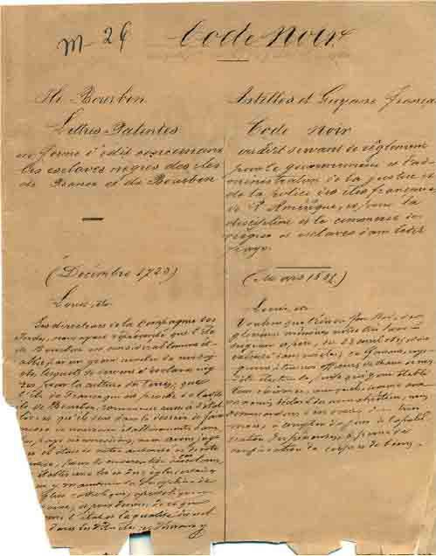

Retour à la table des matières
[219]

Le Code noir comportait l’ensemble des dispositions règlementant principalement la vie et le travail des esclaves noirs dans les colonies françaises des Amériques. Ce fut le principal instrument juridique du système colonial esclavagiste. Quant à la cloche, elle rappelle la présence des esclaves dans les plantations et permet de remonter au temps de la colonisation française. Elle fut l’annonciatrice quotidienne de calvaires, de longues souffrances morales et physiques des esclaves. Elle organisait et rythmait la vie au quotidien. C’est-à-dire réclamer le silence, réunir et réveiller les esclaves, rythmer l’heure du travail et du repos. La cloche était aussi un instrument de libération, car c’était elle qui atténuait la douleur en mettant fin à la journée de travail, bien qu’elle fût souvent terminée pour quelques-uns et prolongée pour d’autres.

Figure 4. Les fers d’esclaves
Collections Musée du Panthéon national
MUPANAH, Port-au-Prince
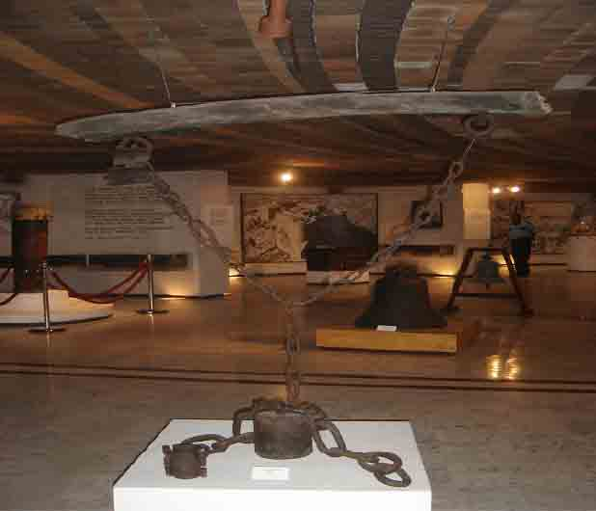

Retour à la table des matières

[220]
Vu l’ampleur du système esclavagiste établi dans les colonies de l’Amérique, en particulier avec le développement des cultures sucrières, il fallut trouver un moyen de prévenir les révoltes et d’étouffer dans l’oeuf toute tentative de rébellion ou de marronnage. Les administrateurs coloniaux adoptèrent alors des mesures pour contraindre les esclaves à rester sur les habitations. Ils étaient régulièrement réprimés et quotidiennement exposés au fouet, aux mutilations et aux supplices corporels. Les « fers d’esclaves » étaient devenus un instrument de châtiment pour les esclaves « paresseux » et rebelles. Tout esclave capturé après une tentative de fuite était attaché aux « fers d’esclaves » auxquels on rajoutait un poids de cinquante livres. D’où l’expression de « poids 50 » qui immortalise dans la mémoire collective haïtienne une situation comparée à un véritable fardeau. En effet, dans ces châtiments, l’esclave voyait une forme de résistance, car il ne voulait plus travailler afin de conduire le maître propriétaire à la faillite. Même dans les fers, l’esclave restait libre dans sa pensée. Il avait la certitude de pouvoir mettre fin un jour à l’absolutisme des maîtres.

Figure 5. Tambour Asòtò
Tambour Asòtò. Collection Musée du Panthéon national
MUPANAH, Port-au-Prince
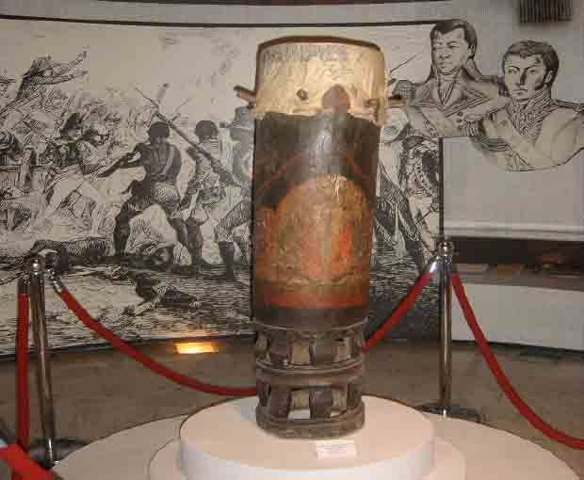

Retour à la table des matières
[221]
Dans des conditions matérielles d’exploitation, d’interdiction et d’oppression perpétuelles, les esclaves manifestaient leur désir d’évoquer leur mémoire africaine qui attisait leur soif de liberté et d’humanité. Le battement répété du tambour donne l’espoir que le Dieu Asòtò Micho Tokodun Vodoun viendra les libérer du joug de l’esclavage. En ce sens, le tambour Asòtò a été le principal instrument du marronnage. Souvent sur un rythme entraînant, les esclaves pratiquaient les rites rappelant la terre africaine – congo, yanvalou, nago, petro, banda… – et organisaient les sociétés secrètes – chanpwèl, bizango, makaya – qui se perpétuent encore en Haïti.
Le tambour en général servait à évoquer les lwa dans les rencontres des esclaves. C’était un outil de communication et de motivation. Il était doté d’une puissance de cohésion culturelle. Pour pallier l’interdiction qui leur avait été faite d’utiliser des tambours sur les plantations, les esclaves avaient même donné naissance à une autre forme de tambour appelé Tanbou Maringouin ou Marengwen Pinga Zombi qui est un arc musical dont la partie principale se trouve sous terre en remplacement du tambour de forme conique. Ce tambour fait aussi partie du patrimoine culturel matériel et immatériel haïtien.

Le Marron inconnu, symbole populaire de la résistance

Face à la monstruosité du système esclavagiste, l’esclave répondait par le suicide, l’avortement, l’infanticide, l’empoisonnement des rivières, les rebellions… mais le marronnage fut la forme de résistance la plus organisée. Les esclaves marrons s’organisaient en de véritables communautés clandestines, sauvegardaient et transmettaient leur culture africaine. Ils pratiquaient une agriculture de grappillage qui est encore très répandue dans le milieu rural haïtien. Ils cultivaient de la patate douce, de l’igname, du manioc et des légumes pour leur subsistance alimentaire. L’esclave marron ou le « nègre marron » illustre donc le mode de vie du fugitif. Ainsi que le souligne Marcel Dorigny (2003 : 122), le marron fuit l’esclavage, il est séparatiste dans le cadre colonial.
La statue du « Marron inconnu » érigée dans l’aire du Champ de [222] Mars, à Port-au-Prince, peut être interprétée, entre autres, comme l’espoir d’un lendemain meilleur, le triomphe de l’opprimé, le refus de l’injustice, le couronnement de la solidarité dans une société haïtienne qui doit dépasser certains blocages institutionnels et conflits d’acteurs politiques et économiques. Sans doute, le marronnage participe à la création et alimente encore la culture haïtienne. Aujourd’hui, c’est un fait que des Haïtiens « marronnent » à s’identifier à la culture africaine et au vodou, de peur d’être mis à l’index ou tenus pour responsables des malheurs du pays par des groupes imprégnés de christianisme.

Figure 6
Le Marron inconnu. Champs de Mars (Port-au-Prince, Haïti)
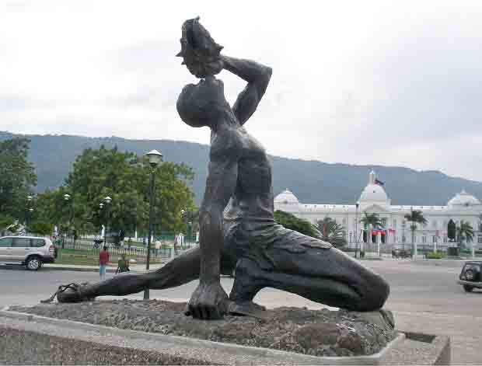

Retour à la table des matières

Parc historique de la Canne à sucre :
une initiative citoyenne pour la valorisation
de la mémoire de l’esclavage

Retour à la table des matières
Le « Parc historique de la canne à sucre » demeure un lieu de mémoire où l’émotion première s’installe au croisement de l’espace et des objets [223] exposés. Son objectif premier est de relater la trajectoire de la canne à sucre, de l’époque coloniale esclavagiste espagnole et française à l’époque haïtienne. Ainsi, il veut répondre aux multiples défis de l’éducation, de l’enseignement de l’histoire et de la mémoire, de la culture et de la valorisation du patrimoine. Il s’engage donc à remettre les Haïtiens sur le chemin d’une tranche de leur mémoire en se donnant cette mission de restitution. Des objets vestiges de l’histoire coloniale esclavagiste et haïtienne (cloche, moulins, chaudières, barriques, étuve, cheminées, aqueduc, usines, locomotive) y sont exposés pour faciliter la transmission.
Par leurs caractéristiques mêmes, les artefacts qui sont mis en scène servent de cadres à la mémoire de l’esclavage. Ils ont une dimension diachronique tenant compte des modifications au cours du temps (évolution des moulins, des chaudières, etc.) et une dimension synchronique dans l’agencement de l’ensemble des pièces qui assure une transmission mémorielle dans le présent. Toutefois, le message à quelques endroits paraît louvoyer quelque peu compte tenu de l’usage de certains objets dans un but décoratif, comme, par exemple, l’utilisation de certaines chaudières comme pots de fleurs. N’est-ce pas une entorse à la mémoire collective ? Quand on sait que les symboliques de chaque action posée ou objet placé dans une exposition doivent être en harmonie avec le contenu précis et bien délimité dans l’espace. Dans ce contexte, le visiteur pourrait ne pas saisir l’essence des messages. La symbiose n’est pas créée. Il reste aussi une possibilité de confusion du fait de l’inexistence d’une mise en scène conceptuelle. Dans ce cas, comment peut-on assurer la médiation entre le public et le musée, entre la mémoire de l’esclavage et les objets ? Ne serait-il pas pertinent de colmater ces brèches pour la sauvegarde de cette mémoire et une meilleure valorisation du site ?
Aujourd’hui, il faut penser comment intégrer ces initiatives privées qui paraissent importantes à la fois pour le tourisme culturel et la diaspora haïtienne dans les politiques culturelles. Elles peuvent recréer chez les Haïtiens un sentiment d’appartenance à une même société ayant une même histoire. La construction d’un musée de l’esclavage de portée internationale est aussi indispensable en Haïti pour répondre à la survie de cette tranche de mémoire collective. Une ancienne habitation coloniale serait le lieu idéal. C’est l’endroit le plus en vue pour faire se côtoyer l’histoire et la mémoire de l’esclavage. C’est le principal lieu témoin des premiers éléments de la culture haïtienne. Un tel projet doit tenir compte de la plantation, de la représentation de la maison des maîtres, de l’emplacement des cases, des jardins et autres bâtiments importants.
[224]

Conclusion

Retour à la table des matières
Au terme de cette étude comparée, nous pouvons dire que la société bordelaise se positionne dans « la cacophonie qui nuit à la sérénité des débats, autant qu’à la concorde publique » autour de la question de la Traite négrière et de l’esclavage. Ces initiatives de patrimonialisation de la mémoire de ce passé se présentent comme une thérapie à cette « stigmatisation morale » (Tillinac 2006) et une contribution à favoriser le « mieux vivre ensemble » dans une société qui devient de plus en plus créolisée, métissée, tandis que la ville de Port-au-Prince est confrontée aux courants de victimisation, de revendications, de refus et de valorisation de la mémoire de l’esclavage qui se mobilisent dans cette société. Cette mémoire oscille aussi entre la volonté de faire le deuil de l’esclavage et l’affirmation de la grandeur du peuple haïtien pour comprendre son univers.
Que ce soit en France, en Haïti ou ailleurs, il faut avoir l’honnêteté de dire que la mémoire de l’esclavage est instrumentalisée. Tout le monde veut en tirer profit. Tout le monde se croit capable de parler pour tous les Noirs, pour les descendants d’esclaves. Certains individus rejettent la faute sur les Africains en disant : « Vous avez vendu vos frères et vos femmes… » Est-ce qu’une telle situation a eu des effets positifs ? Le devoir de transmettre est éthique. L’humanité a suffisamment été empoisonnée durant des siècles par ces histoires pour ne pas avoir encore à prendre de ce poison et continuer à le donner aux autres. La patrimonialisation de la mémoire de l’esclavage est bien au-dessus de tout clivage, de tout peuple, de tout pays. C’est un patrimoine de l’humanité.
224]

Références

Retour à la table des matières
Ans, André Marcel d’, 1987, Haïti. Paysage et Société. Paris, Karthala.
Appadurai, Arjun, 2001, Après le colonialisme. Les conséquences culturelles de la globalisation. Paris, Payot. Google Scholar
Augustin, Jean Ronald, 2010, « Tanbou marengwen », http://www.ipimh.ulaval.ca/fiche-tanbou-marengwen-24.html. Google Scholar
Barthelemy, Gérard, 2004, « Réflexions sur des mémoires inconciliables : celle du maître et celle de l’esclave. Le cas d’Haïti ». Cahiers d’études africaines 44 (173-174) : 127-139. Google Scholar
Barthelemy, Gérard, 1990, « Paradoxes de la mémoire paysanne ». Chemins critiques 1(4) : 71-87. Google Scholar 10.4000/etudesafricaines.4567

Bastide, Roger, 1957, Brésil, terre des contrastes. Paris, L’Harmattan. Google Scholar
Bastide, Roger, 1958, Le Candomblé de Bahia (Rite Nago), Paris, La Haye, Mouton et Cie. Google Scholar
Bastide, Roger, 1960, Les Religions africaines au Brésil. Vers une sociologie des interpénétrations de civilisations. Paris, Presses Universitaires de France. Google Scholar
Bastide, Roger, 1967, Les Amériques noires. Paris, L’Harmattan. Google Scholar

Béchacq, Dimitri, 2006, « Les parcours du marronnage dans l’histoire haïtienne. Entre instrumentalisation politique et réinterprétation sociale ». Ethnologies. Haïti face au passé 28 (1) : 203-240. Google Scholar

Blanchard, Pascal, 2006, Sud-Ouest, porte des outre-mers. Histoire coloniale et immigration des suds du Midi à l’Aquitaine. Toulouse, Éditions Milan. Google Scholar
Institut du patrimoine national (Haïti), 2009, « Les fortiﬁcations de Marchand-Dessalines (1ère partie) », Bulletin de l’ISPAN 3 : 1-3. Google Scholar
Candau, Joël, 2005, Anthropologie de la mémoire. Paris, Armand Colin. Google Scholar
Cauna, Jacques, 1985, « Vestiges de sucreries dans la plaine du Cul-de sac [Haïti] ». Conjonction 165 : 29-57. Google Scholar
Célius, Carlo A., 2006, Situations créoles. Pratiques et représentations. Québec, Nota Bene. Google Scholar
Charbonneau, André et Laurier Turgeon (dir.), 2010, Patrimoines et identités en Amérique française. Québec, Presses de l’Université Laval. Google Scholar
Chivallon, Christine, 2012, L’esclavage, du souvenir à la mémoire. Contribution à une anthropologie de la Caraïbe. Paris, Karthala. Google Scholar
Dorigny, Marcel, 2003, Haïti. Première République noire. Paris, Publications de la société française d’histoire d’Outre-mer et association pour l’étude de la colonisation européenne. Google Scholar
Hoffmann, Léon-François, 1990, Haïti. Couleurs, croyances créoles. Port-au-Prince, Henri Deschamps.
Hurbon, Laënnec, 2007, « La révolution haïtienne: une avancée postcoloniale ». Rue Descartes 4 (58) : 56 -66.
Kilani, Mondher, 1994, L’invention de l’autre. Lausanne, Payot. Google Scholar 10.3917/rdes.058.0056
Laguerre, Michel S., 1979, Études sur le vodou haïtien : bibliographie analytique. Université de Montréal, Centre de recherches caraïbe. Google Scholar
Lerebours, Michel Philippe, 2006, L’habitation sucrière dominguoise et vestiges d’habitations sucrières dans la Région de Port-au-Prince. Port-au-Prince, Presses Nationales d’Haïti, coll. Mémoire vivante. Google Scholar
Nora, Pierre (dir.), 1986, Les Lieux de mémoire. Paris, Éditions Gallimard. Google Scholar
Price-Mars, Jean, 1959, De Saint-Domingue à Haïti. Essai sur la culture, les arts et la littérature. Paris, Présence Africaine.
Price, Richard et Sydney W. Mintz, 1976, The Birth of African-American Culture. An Anthropological Perspective. Boston, Beacon Press. Google Scholar
Ricoeur, Paul, 2000, La Mémoire, l’histoire, l’oubli. Paris, Seuil. Google Scholar
Saillant, Francine et Alexandrine Boudreault-Fournier (dir.), 2012, Afrodescendances, cultures et citoyenneté. Québec, Presse de l’Université Laval. Google Scholar
Saugera, Éric, 1995, Bordeaux, port négrier : chronologie, économie, idéologie, XVIIe-XIXe siècles. Biarritz-Paris, Karthala et JD Éditions. Google Scholar
Supplice, Daniel, 2012, Pages d’Histoire (1790-1900). Port-au-Prince, Presses Nationales. Google Scholar
Tillinac, Denis (dir.), 2006, « Rapport officiel du Comité de réflexion et de propositions sur la Traite des Noirs à Bordeaux ». Google Scholar
Todorov, Tzvetan, 2004, Les abus de la mémoire. Paris, Arlea et Le Seuil. Google Scholar
Trouillot, Michel-Rolph, 1996, Silencing the Past. Boston, Beacon Press. Google Scholar
Trouillot, Michel-Rolph, 1977, Ti dife boulé sou istoua Ayiti. Brooklyn, Kolèksion Lakansièl. Google Scholar
Turgeon, Laurier, 2009, « La culture matérielle : du témoignage à la mémoire ». Dans Isidore Ndaywel è Nziem et Élisabeth Mudimbe-Boyi (dir.), Images, mémoires et savoirs. Une histoire en partage avec Bogumil Koss Jewsiewicki : 333-354. Paris, Karthala. Google Scholar
Turgeon, Laurier, 2007, « La mémoire de la culture matérielle et la culture matérielle de la mémoire ». Dans Octave Debary et Laurier Turgeon (dir.), Objets et mémoires : 13-36. Paris, Maison des sciences de l’homme et Presses de l’Université Laval. Google Scholar
Vernières, Michel (dir.), 2011, Patrimoine et développement. Études pluridisciplinaires. Paris, Karthala. Google Scholar
Walcott, Derek, 1962, « The Royal Palms… an absence of ruins ». London Magazine 1(11) : 12-13. Google Scholar

Fin du texte

Qu’il s’agisse du Décret de l’abolition de l’esclavage du 27 avril 1848 promulgué en France, ou des insurrections en Guadeloupe et en Martinique dont certains pensent qu’elles ont permis aux esclaves de se libérer eux-mêmes.
Par exemple, dans Les Lieux de mémoire, réalisation majeure en cinq volumes sous la direction de Pierre Nora (1986), la problématique de l’esclavage et la question coloniale n’ont pas été abordées.
Voir notamment les ouvrages suivants : Brésil, terre des contrastes (1957), Le Candomblé de Bahia (1958), Les Religions africaines au Brésil (1960), Les Amériques noires (1967).
Les travaux de Jacques de Cauna, Éric Saugera, Pascal Blanchard, Christine Chivallon, et ceux des historiens de Nantes à travers la revue Les anneaux de la mémoire du Comité pour la mémoire de l’esclavage, les diverses expositions et les autres manifestations culturelles sont des exemples d’une prise de conscience contemporaine sur la question.
On peut trouver de plus amples explications dans l’article de Laënnec Hurbon (2007), « La révolution haïtienne : une avancée postcoloniale ».
Haïti est un État indépendant depuis le 1er janvier 1804. Il reprend son ancienne appellation des premiers occupants de l’île Kiskeya, Bohio ou Ayiti.
C’est l’orthographe utilisée dans les correspondances depuis la formation de la jeune Nation le 1er janvier 1804 jusqu’en 1806, si l’on se réfère aux publications de lettres, arrêtés, ordonnance, etc., publiés dans les Pages d’Histoire de Daniel Supplice (2012).
Le mouvement indigéniste haïtien faisait l’éloge d’une Afrique à découvrir, valorisant les attaches, les liens culturels entre Haïti et l’Afrique. Il précède la Négritude et l’inspire (voir Hoffmann 1990 : 45). En effet, le mouvement indigéniste n’était pas une simple réaction littéraire face à l’occupation américaine et aux exactions de l’étranger, selon certains critiques. Ce fut aussi un vaste choix littéraire, politique, idéologique et humain, qui, par la voix de son initiateur Jean Price-Mars, invitait les écrivains haïtiens à « cesser d’être des pasticheurs pour devenir des créateurs » tout en restant attachés aux racines africaines. À partir de ce mouvement, né en 1915, s’édifiera en effet une littérature afro-haïtienne aux accents de révolte et bouillonnant d’espoir.
Barthélémy, dans l’article « Paradoxes de la mémoire paysanne » (1990), présente une mémoire de l’esclavage du paysan haïtien caractérisée par « un oubli qui a l’air d’une décision », « un refus de comprendre », « un oubli-refus d’une situation », donc « un refus de parler ».
Cette expression est utilisée par Dimitri Béchacq (2006 : 203) pour expliquer le processus de redéfinition d’une identité nationale haïtienne autour d’une statue, « le Marron inconnu », symbole de la lutte pour la liberté, réalisée par l’architecte et sculpteur haïtien Albert Mangonès et dévoilée le 22 mai 1968 sur le Champ de Mars à Port-au-Prince sous la présidence de François Duvalier, figure de proue de la mouvance indigéniste et noiriste en Haïti. L’expression « les mises en scènes commémoratives » permet de saisir le sens des multiples réappropriations, autant sociales que politiques, qui relèvent l’empreinte contemporaine de ce phénomène historique.
Le terme « descendants d’esclaves » peut ne pas convenir dans le cas d’Haïti, parce que les Haïtiens se réclament souvent de descendants d’hommes et de femmes libres qui ont brisé la chaîne de l’esclavage.
J’emprunte ici la définition que formule Joël Candau de la culture : « ce que des êtres vivants partagent dans ce qu’ils ajoutent au monde physique, de manière variable et contingente mais naturellement orientée » (Candau 2005 : 171). Elle « n’est pas une force causale, extérieure aux processus et aux membres qui la composent, mais comme un système de signification structuré dans ces processus mêmes » (Kilani 1994 : 23). Ainsi, le culturel renvoie aux différences qui seules expriment, ou encore préparent à, la mobilisation des identités de groupe (Appadurai 2001 : 42).
Qu’on érige un mémorial en Haïti, Martinique ou Guadeloupe, nous pouvons le comprendre. C’est quand même un monument aux morts. Ici, on est dans le cadre de mémoire, du souvenir, du travail de sensibilisation. À Nantes, sa place nous paraît très controversée et instrumentalisée.
Il faut se référer à l’implication de Nantes dans l’intégration de certains peuples et la recherche qui s’est développée autour de la mémoire justement de l’esclavage avec Les Anneaux de la mémoire.
Reste à faire aujourd’hui la mise en valeur pour sublimer cet excellent effort et rendre cette plaque plus visible. Elle est en face de la cité mondiale ; il faut vraiment faire attention sinon on la dépasse, on ne voit même pas qu’elle est là. C’est une page de la mémoire de Bordeaux.
Un conseil bordelais de la diversité a été mis sur pied.
Voir, sous la direction de Pascal Blanchard, Sud-Ouest, porte des outre-mers. Histoire coloniale et immigration des suds du Midi à l’Aquitaine (2006) ; l’auteur y fait bien l’état des lieux de ce foisonnement, de cette diversité, à l’époque où la France avait tous ces outre-mers, toutes ces colonies de l’Algérie, du Maroc jusqu’à l’Indochine.
Le général Alexandre Pétion fit construire les forts Jacques et Alexandre sur les hauteurs du Grand-Fond près de Port-au-Prince suite à l’arrêté du 9 avril 1804 pris par Jean-Jacques Dessalines, alors gouverneur général d’Haïti, dans lequel il écrit et ordonne que : « Les généraux divisionnaires, commandant les départements, ordonneront aux généraux de brigade d’élever des fortiﬁcations au sommet des plus hautes montagnes de l’intérieur, et les généraux de brigade feront, de temps en temps, des rapports sur les progrès de leurs travaux ». La construction du fort Jacques fut la seule achevée. Ce fort a été partiellement détruit lors du séisme du 12 janvier 2010 (voir Bulletin de l’ISPAN, 2009 : 1-3).
Michel Laguerre écrit par exemple que ces sociétés secrètes « forment des cellules paramilitaires à l’intérieur même des communautés vodous grâce au secret des traditions militaires des marrons de Saint Domingue. Leur rôle est de patrouiller et de protéger leurs communautés contre des ennemis éventuels » ; on peut trouver plus de références dans son ouvrage Études sur le vodou haïtien. Bibliographie analytique (1979).
Pour de plus amples explications, voir Augustin (2010).
Le Parc historique de la canne à sucre, situé à Tabarre, appartient à la Fondation Canez Auguste. Il est construit sur l’ancienne habitation sucrière Chateaublond (1771-1803), qui fut également l’ancien centre de production sucrière du président Tancrède Auguste (1895-1925), et il reconstitue in situ une ancienne habitation sucrière coloniale.
Pour de plus amples explications, voir Tillinac (2006).

